新 书 推 荐

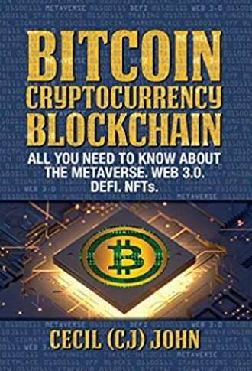
中文书名：《比特币，加密货币，区块链: 关于元宇宙，Web 3.0，去中心化金融，非同质化代币的你所需要知道的一切》
英文书名：Bitcoin Cryptocurrency Blockchain: All You Need to Know About the Metaverse.Web 3.0. DEFI. NFTs
作 者：Cecil (CJ) John
出 版 社：G&D Media
代理公司：Waterside/ANA/Jessica
页 数：248页
出版时间：2022年6月
代理地区：中国大陆
审读资料：电子稿
类 型：金融投资

内容简介：

比特币、加密货币、区块链、非同质化代币、去中心化金融、元宇宙——这些词标志着新一代的工业革命和具有彻底颠覆性的数字货币的诞生。但它们都是什么意思？

区块链、比特币和加密货币对你的金融未来意味着什么？加密货币究竟只是高科技骗局，还是有利可图的潜在收入来源？这些前沿技术对你的工作、事业和成功将产生怎样的影响？

区块链和加密货币可以带来巨大的利润，但首先，你必须了解这些技术。在这本书中，塞西尔（CJ）·约翰以一种简单易读的方式向读者介绍了如今崭新的数字时代。这本有趣又权威的指南将帮助人们揭开如今快速增长的新经济的神秘面纱，其中包括新经济中最为神秘但越来越有影响力的部分的介绍，并回答了如下问题：

- 什么是加密货币？
- 哪些是最适合投资的加密货币？
- 投资加密货币的最有效方式是什么？
- 区块链和加密货币领域有哪些工作机会？
- 区块链和加密货币提供了哪些商业机遇？
- 区块链的基本原理是什么？
- 什么是去中心化金融，以及如何从中获利？
- 什么是非同质化代币，如何创建非同质化代币？
- 什么是Web 3.0，为什么这一概念很重要？
- 什么是元宇宙，区块链与它有什么关系？
- 政府会监管区块链和加密货币吗？
- 数字货币和道德之间有何关系？

除此之外，还有更多。本书揭示了这些革命性的新技术和数字货币如何改变社会和经济，如何给人们带来更多的金融安全，以及如何帮助人们在创造和分配货币方面获得更多的发言权。

塞西尔（CJ）·约翰是一位特许建筑师、计算机科学家和作家。他是有限责任公司virtualdeveloper.com的首席执行官，这是一家信息技术公司，曾与世界上最大的一些组织合作。

作者简介：

塞西尔（CJ）·约翰（Cecil (CJ) John）是英国皇家建筑师协会的特许毕业生，也是一名计算机科学家。他是有限责任公司virtualdeveloper.com的首席执行官，这是一家位于美国的信息技术公司。Virtualdeveloper.com与世界上最大的一些组织合作，如世界银行、国际货币基金组织、美国政府、德勤咨询和安永会计师事务所。CJ创造了世界上第一个支持区块链的数字工作场所。2019年，他引起了微软的注意，微软授予他的公司微软管理合作伙伴称号，这是一项很高的荣誉。作为一个热心慈善的人，CJ创立了约翰慈善信托基金，这是一个非盈利的基金会。
网站：https://www.virtualdeveloper.com/engage
领英:https://www.linkedin.com/in/cijohn

感谢您的阅读！
请将反馈信息发至：版权负责人
Email：Rights@nurnberg.com.cn
安德鲁·纳伯格联合国际有限公司北京代表处
北京市海淀区中关村大街甲59号中国人民大学文化大厦1705室, 邮编：100872
电话：010-82504106, 传真：010-82504200
公司网址：http://www.nurnberg.com.cn
书目下载：http://www.nurnberg.com.cn/booklist_zh/list.aspx
书讯浏览：http://www.nurnberg.com.cn/book/book.aspx
视频推荐：http://www.nurnberg.com.cn/video/video.aspx
豆瓣小站：http://site.douban.com/110577/
新浪微博：安德鲁纳伯格公司的微博_微博 (weibo.com)
微信订阅号：ANABJ2002


